**職　務　経　歴　書**

2019年7月9日現在

氏名　五島 史明

■**職務要約**

前職ではゲームプランナーのアルバイトとして企画作成、仕様作成、クライアントとの打ち合わせ、データ収集のためのアプリ作成、自社開発ゲームの企画、仕様作成、コーディングを行っていました。他ではエンジニア正社員としてWebアプリ開発会社にてPHPでのWebサイト開発やデータベース構築、Webアプリテスト業務、建設コンサルタント会社でのデータ解析業務、ソーシャルゲーム開発会社のカスタマーサポートやデバッガーとして、以下の業務を経験しております。

|  |  |  |  |  |
| --- | --- | --- | --- | --- |
| ■**職務経歴1**  □2019年1月～2019年現在 フリーランスで業務委託 株式会社スマイルラボ | | | | |
| 期間 | 担当プロジェクト | 担当フェーズ | 環境/規模 | メンバー/役割 |
| 2019年1月  　～  2019年現在 | プレカトゥスの天秤マスタデータ作成、バトルの調整  プレカトゥスの天秤・ユーザーへのお知らせのためのHTMLコーディング  マスタデータ作成のための自動化ツールの作成  自社開発ゲームの企画書、仕様書の作成 | 企画書作成  仕様書作成  素材管理  コーディング  デバッグ | PowerPoint  Excel  C#  .NET Core  Git | ■プレカトゥス・チーム規模  プロデューサー1人、ディレクター3人、PM1人、プランナー6人、スクリプター3人、シナリオライター1人、エンジニア4人、デザイナー2人、CS1人  ■自分の役割  プランナー |

|  |  |  |  |  |
| --- | --- | --- | --- | --- |
| ■**職務経歴2**  □2018年4月～2018年11月　株式会社DF | | | | |
| 期間 | 担当プロジェクト | 担当フェーズ | 環境/規模 | メンバー/役割 |
| 2018年4月  　～  2018年11月 | VRマッサージコンテンツ・演出スクリプト作成  VRマッサージ演出セリフ作成  ボイス・モーション素材管理  アプリケーションのデバッグ  自社開発ゲームの企画、仕様作成  自社開発ゲームのコーディング  AppStoreデータ取得アプリケーション作成 | 企画書作成  仕様書作成  素材管理  コーディング  デバッグ | PowerPoint  Excel  Unity  C# | ■VRマッサージ・チーム規模  ディレクター1人、プランナー1人、エンジニア1人、デザイナー2人  ■自分の役割  プランナー |

|  |  |  |  |  |
| --- | --- | --- | --- | --- |
| ■**職務経歴3**  □2015年10月～2016年3月　株式会社シーベース | | | | |
| 期間 | 担当プロジェクト | 担当フェーズ | 環境/規模 | メンバー/役割 |
| 2015年10月  　～  2016年3月 | 社内システム開発  自社開発Webアプリケーションのテスト | 詳細設計  コーディング  テスト  デプロイ | Windows8  Cent OS Server  MySQL  HTML、CSS、JavaScript、PHP | ■社内本管理システム・チーム規模  レビュアー1人、メンター1人、エンジニア1人  ■自分の役割  エンジニア |

|  |  |  |  |  |
| --- | --- | --- | --- | --- |
| ■**職務経歴4**  □2014年8月～2015年9月　株式会社スタッフサービス・エンジニアリング | | | | |
| 期間 | 担当プロジェクト | 担当フェーズ | 環境/規模 | メンバー/役割 |
| 2014年8月  　～  2015年9月 | 首都高速道路内トンネルの照明灯具の保守点検期間解析 | データ整理  VBAでのマクロ作成  VBAでの関数作成  各種関数やマクロでのデータ解析  客先でのヒアリング  解析したデータに基づいた報告書作成 | Windows7  ExcelVBA | ■資料作成・チーム規模  上司1人、エンジニア1人  ■自分の役割  エンジニア |

|  |  |  |  |  |
| --- | --- | --- | --- | --- |
| ■**職務経歴5**  □2014年4月～2014年7月　シリコンスタジオ株式会社 | | | | |
| 期間 | 担当プロジェクト | 担当フェーズ | 環境/規模 | メンバー/役割 |
| 2014年4月  　～  2014年7月 | 自社ソーシャルゲームのトラブル対応  自社ソーシャルゲームのイベントでバッグ | トラブルの原因の調査  お客様へのヒアリング  対応策のメール返信  デバッグ、または改善案の提案 | Windows7 | ■CSチーム・規模  上司1人、CS5人  ■自分の役割  カスタマーサポート |

**■個人での取り組み**

|  |  |  |  |  |
| --- | --- | --- | --- | --- |
| ■**個人での取り組み・その1**  ◆Unity・Vtuber・背景作成(マトリックスOP的な配信待機画面作成) | | | | |
| 制作期間など | 取り組みなど | 担当フェーズ | 環境/規模 | メンバー/役割 |
| 1プロジェクトにつき、約1人日 | Vtuber・待機画面背景作成 | アセットの配置、アセットを組み合わせたアクションのあるオブジェクトの作成  オブジェクトをクリックしたときのアクションのスクリプト作成 | Windows10  Unity  Visual Studio Code  C# | ■チームの規模  プロデューサー1人、プランナー兼エンジニア1人  ■自分の役割  プランナー兼エンジニア |

■制作物の例

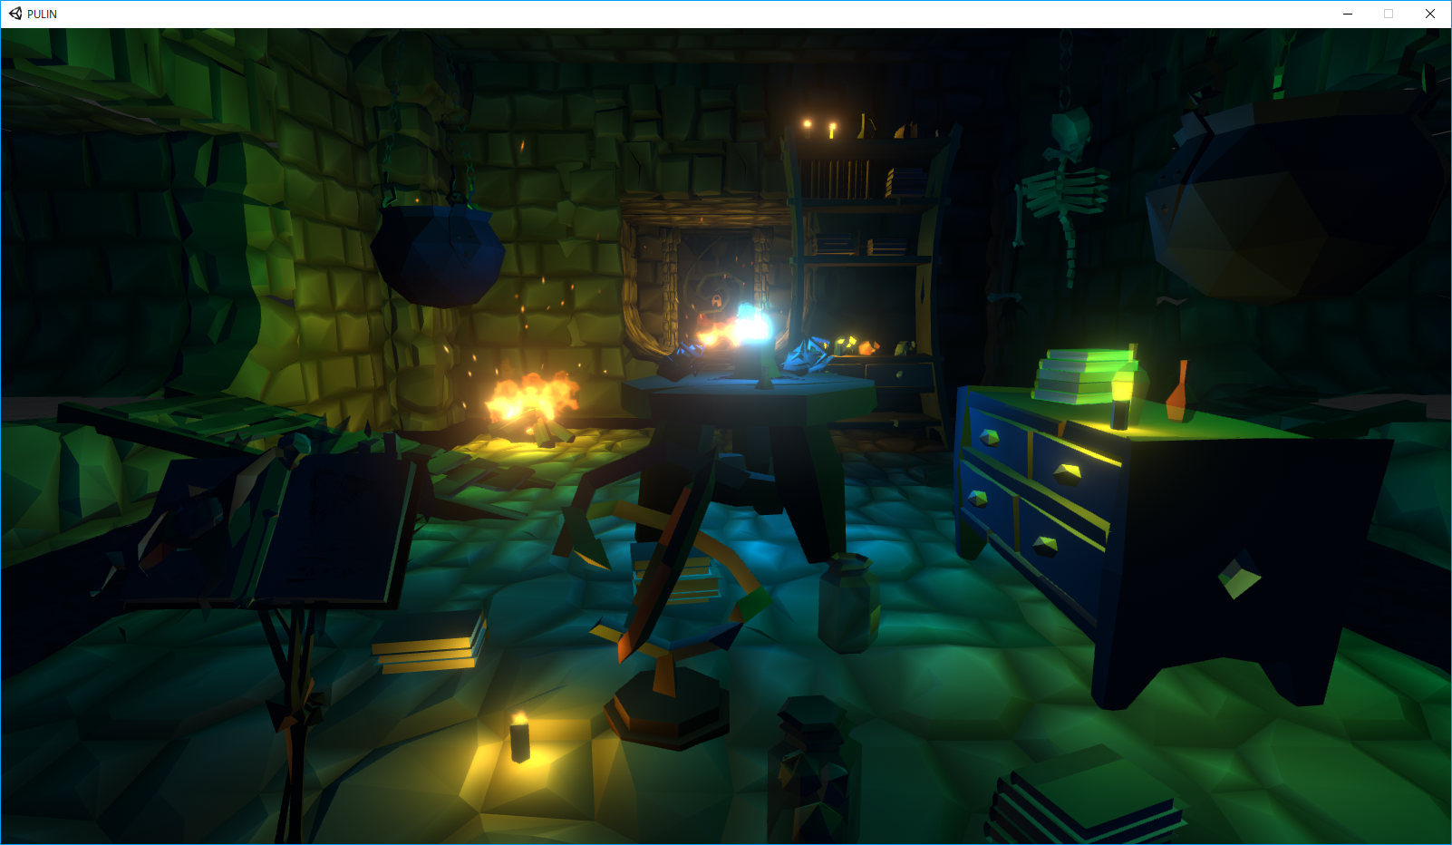 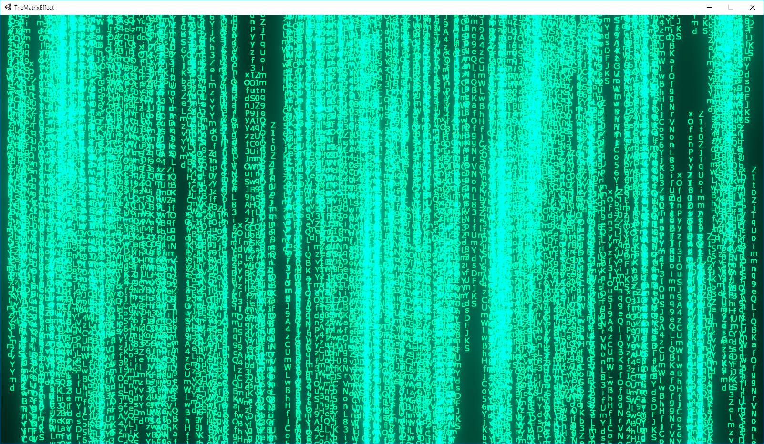

|  |  |  |  |  |
| --- | --- | --- | --- | --- |
| ■**個人での取り組み・その2**  　Global Game Jamなどのゲームジャム系のイベントへの参加 | | | | |
| 制作期間など | 取り組みなど | 担当フェーズ | 環境/規模 | メンバー/役割 |
| 5回参加 | Global Game Jamへの参加  Fukushima Game Jamへの参加 | チームフォーミング  プランニング  進捗報告会でのプレゼン  タスク割り振り  チーム内雑用  エンジニアの方が回収しきれていないタスクを自分が行う | Windows7  Unity  Visual Studio  C#  UDK | ■チームの規模  7人前後の即席チーム  ■自分の役割  ディレクター兼プランナー兼エンジニア |

■制作物の例

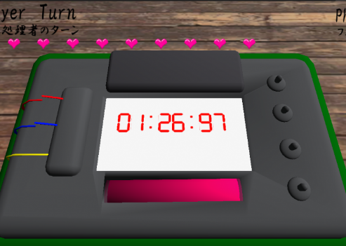 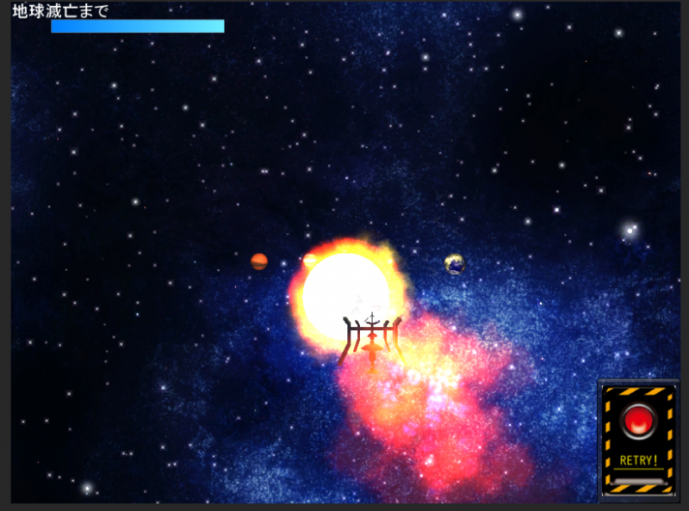 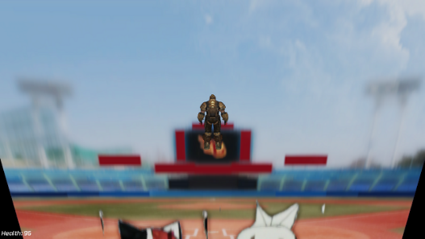

■**活かせる経験・知識・技術**

【得意分野／技術】

・企画提案資料の作成(企画書、企画のプレゼンテーション)

・ディレクション(仕様書、スケジュール管理など)

【使用可能ツール／言語】

・OS：Windows、Mac OS X

・バージョン管理ツール：Git(独学)

・オフィスツール：Word、Excel、PowerPoint

・クリエイティブツール：Photoshop、GIMP

・ゲームエンジン：Unity

・統合開発環境：Visual Studio、Visual Studio Code、Ecrips

・言語：HTML(業務期間6ヶ月)、CSS(業務期間6ヶ月)、PHP(業務期間6ヶ月)、JavaScript(独学)、TypeScript(独学)、SQL(独学)、C#(独学)、VBA for Excel(独学、マクロ、自作関数、GUIプログラミングの初歩レベル)

■**自己ＰＲ**

■**業務上や過去実績での強み/心がけてきたこと**

・チャレンジャー精神

初めての体験でも臆さずにチャレンジします。元々は大学ではゲームプランナーとしての勉強をしていましたが、成長のためにExcelVBAでのマクロ作成やC#、TypeScriptでのプログラミングなどを積極的に学ぶことを心がけています。

・コンセプト意識したゲーム企画・開発・テストまでのイテレーションを1人で回せること。過去実績でのゲーム制作ではコンセプトがしっかりしたゲーム作りをすることを心がけており、それらの企画、実装、調整、調整というゲームデザインにおけるイテレーション1人で回すことが出来ます。

以上